KAPUCINKA

Družina: kapucinke
Deli rastlin: Kapucinka je lepotna rastlina. Ima mesnato steblo, ki lazi po tleh ali se ovija okoli opore. Lahko zraste do 5m. Listi so nepravilno okrogle oblike. Cvetovi so zvonaste oblike in živih barv (največkrat oranžno rumene).
Cvetenje: od junija do septembra.
Rastišče: Najdemo jo na balkonih in vrtovih.
Uporabnost: Uporabljamo liste in cvetove. Zavira rast bakterij in glivic. V Peruju so jo uporabljali za razkuževanje ran. Na naših vrtovih jo imamo, ker odganja uši.

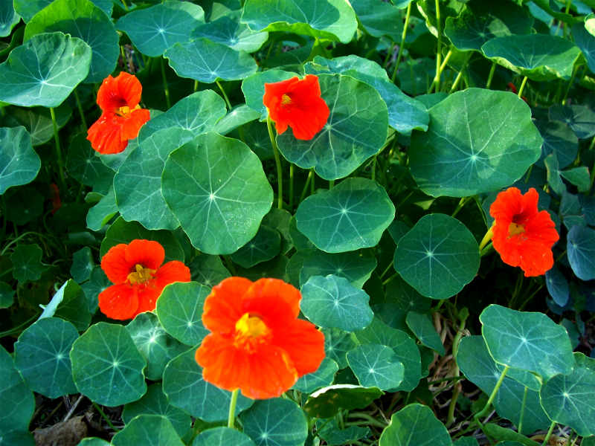

Ste vedeli, da obstaja meniški red imenovan kapucini?

